Karta Charakterystyki Produktu
Wersja dokumentu: | 2
Nazwa produktu: | SYSTEM POZIOMOWANIA SZCZYPCE
Data publikacji: | 05.05.2025
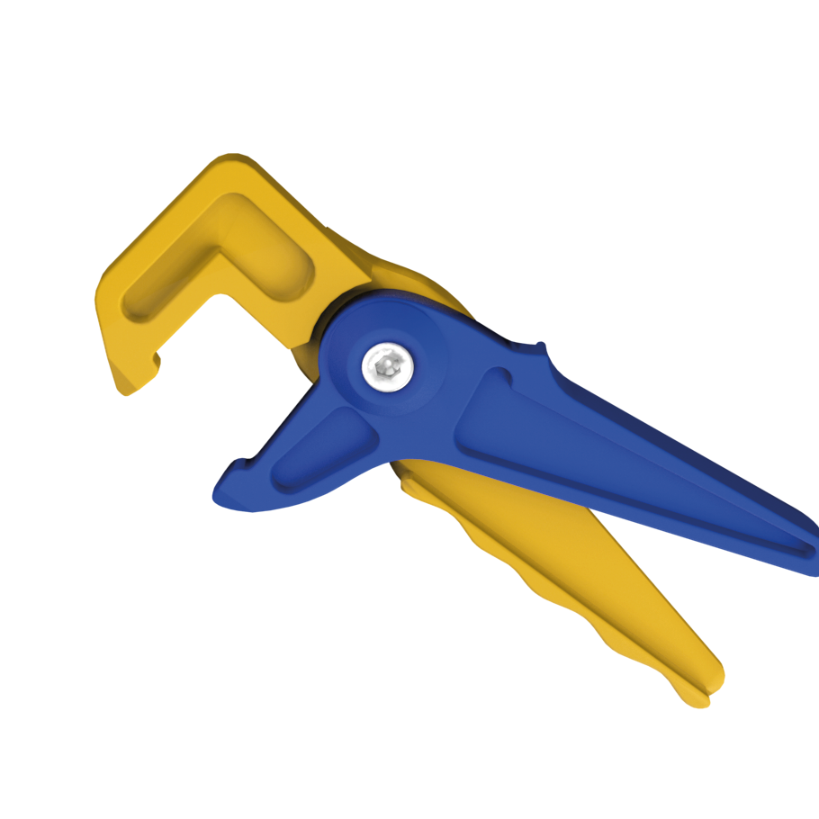
Charakterystyka produktu:
Szczypce/zaciski do systemu poziomowania swoje zastosowanie znajdują podczas poziomowania płytek ceramicznych, umożliwiają one zaciskanie klinów na klipsach w glazurniczych systemach poziomujących. Kleszcze zaciskowe pozwalają na kontrolowane wciskanie klinów w element unoszący równocześnie narożniki czterech sąsiadujących ze sobą płytek. Szczypce są proste i szybkie w użyciu, zostały wykonane z polipropylenu, dzięki czemu cechują się odpornością na wszelkie uszkodzenia mechaniczne.

Kolor :
RAL 5015 - Niebieski
Pantone 1235C – Żółty

Materiał : POM

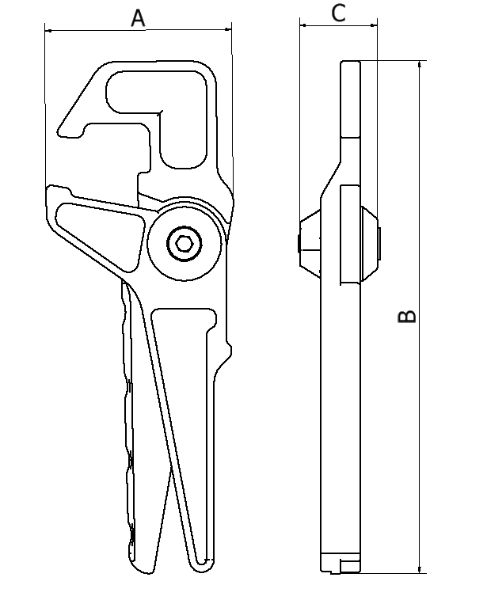
Wymiary:

NAZWA | A  (mm) | B  (mm) | C  (mm)
M-MLS-SZCZ | 67 | 193 | 35

TOLERANCJA PODANYCH WYMIARÓW WYNOSI +/- 1 MM

Instrukcja montażu:

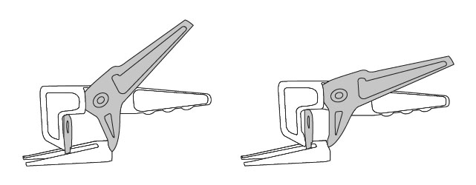

Informacje logistyczne:

OJ- OPAKOWANIE JEDNOSTKOWE
OZ- OPAKOWANIE ZBIORCZE

